Blauwdruk van de justitiehervorming definitief vastgelegd
Recht zal worden gesproken in 12 arrondissementen met meer autonomie
Meer dan twintig jaar wordt er gesproken over de justitiehervorming. Sinds de affaire Dutroux vraagt de publieke opinie, en belooft de politiek een hervorming. Tien jaar nadat de politiehervorming in gang werd gezet, is de evaluatie positief. Vandaag kan de hervorming van Justitie definitief uit de startblokken schieten. De ministerraad keurde, op voorstel van Minister van Justitie Annemie Turtelboom, twee voorontwerpen van wet goed die de blauwdruk van het nieuwe gerechtelijke landschap definitief vastleggen: een nieuw gerechtelijk landschap met 12 arrondissementen en een grotere mobiliteit voor de magistraten zodat de organisatie niet alleen meer autonoom, maar ook meer efficiënt kan georganiseerd worden.
De justitiehervorming is een van de belangrijkste hervormingen die de regering Di Rupo heeft opgenomen in het regeerakkoord. In alle opzichten kan deze hervorming worden gezien als een mijlpaal in de Belgische institutionele geschiedenis.
In grote lijnen zijn de territoriale structuur, de indeling in rechtbanken en de beheerstechnieken binnen justitie nog altijd dezelfde als toen ze gecreëerd werden bij de annexatie van onze gewesten bij de Franse republiek in 1795.
De Assemblee Nationale in Parijs, die uit de Franse Revolutie voortkwam, creëerde in 1790 de départements, de arrondissements en de cantons. Die structuur werd in 1795, na de annexatie van de Oostenrijkse Nederlanden, ook opgelegd aan onze contreien en bleef ongewijzigd na de oprichting van het koninkrijk der Nederlanden in 1815 en na de onafhankelijkheid van België in 1830. De départements kregen vanaf 1815 wel een nieuwe benaming: provincies.
Op die indeling van de Franse Revolutie entte zich ook de nieuwe rechterlijke orde: met een Hof van Cassatie, Hoven van Beroep, Hoven van Assisen, rechtbanken van eerste aanleg (met burgerlijke en correctionele rechtbanken), vredegerechten en politierechtbanken, en in de grote handelssteden ook handelsrechtbanken.
In deze structuur werden er sedertdien geen ingrijpende wijzigingen meer aangebracht. Wel vond een geleidelijk aanpassingsproces plaats, onder meer bij de goedkeuring van de wet op de rechterlijke organisatie van 1869 en bij de invoering van het Gerechtelijk Wetboek in 1967. De facto, en samen met de uitbouw van het openbaar ministerie en van de functie van onderzoeksrechter, zorgde dit voor de vorming van de 27 rechtsgebieden die we tot op vandaag kennen.

Van 27 naar 12 nieuwe gerechtelijke arrondissementen
Het regeerakkoord was duidelijk: “Het aantal gerechtelijke arrondissementen zal tenminste met de helft verminderd worden.”
In april vorig jaar presenteerde minister van Justitie Annemie Turtelboom haar hervorming aan de kern, waar ze de goedkeuring kreeg om van 27 gerechtelijke arrondissementen naar 12 nieuwe gerechtelijke arrondissementen te gaan: de 10 provincies + Brussel en Eupen.
De wetsontwerpen die vandaag werden goedgekeurd op de ministerraad, en deze nieuwe territoriale indeling regelt, zijn samen 189 artikels lang en 61 pagina’s dik.
Daarnaast zal ook artikel 156 van de Grondwet voor herziening vatbaar worden verklaard, waardoor de ressortgrenzen in een volgende legislatuur kunnen veranderd worden.
Belangrijk in deze hervorming is dat, hoewel de organisatiestructuur grondig gewijzigd zal worden, de bestaande zittingsplaatsen behouden blijven, en dit in het belang van de nabijheid van de rechtsbedeling. Door te kiezen voor de provinciegrenzen, worden geen nieuwe structuren gecreëerd, maar kan toch maatwerk worden geleverd en dankzij het schaalvergrotingseffect efficiëntiewinsten worden gerealiseerd.
De 12 nieuwe gerechtelijke arrondissementen:

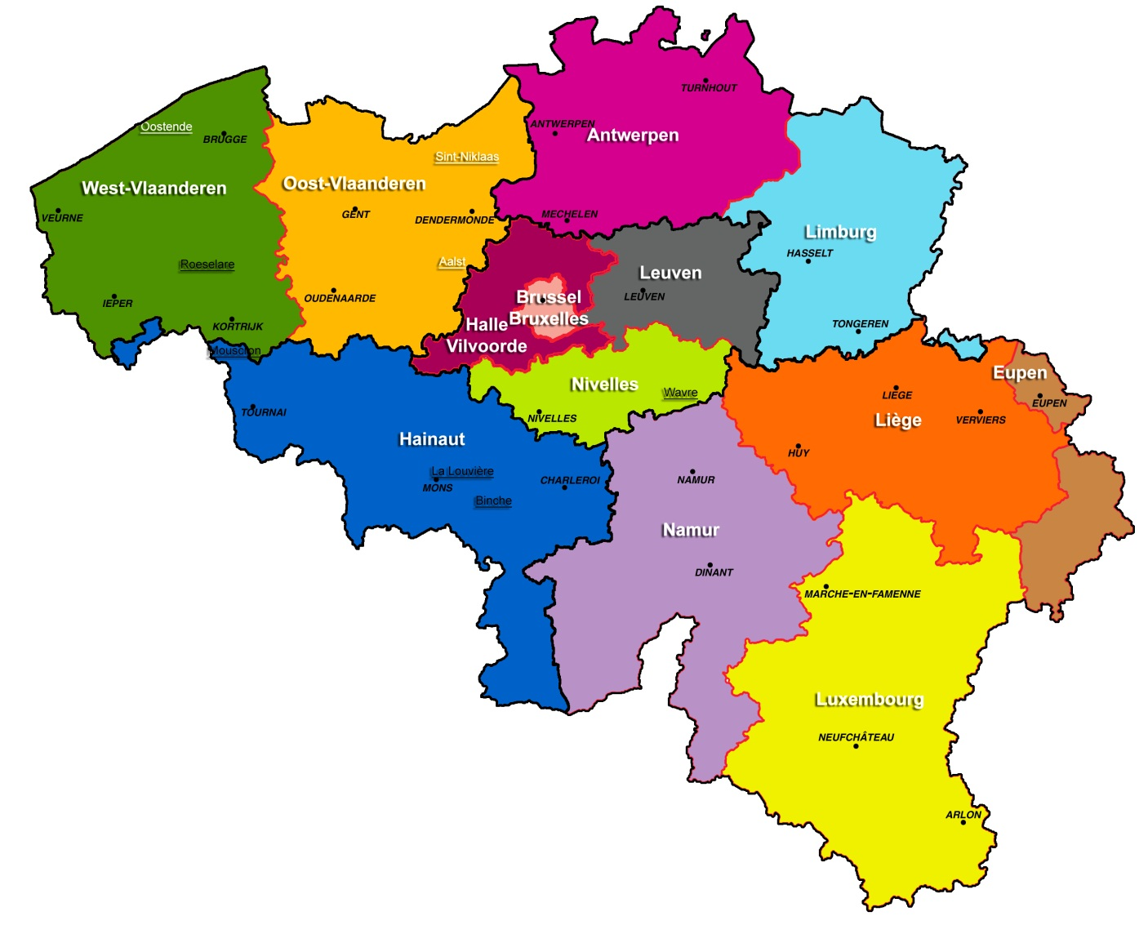
Er werd geopteerd voor 12 nieuwe gerechtelijke arrondissementen, en dit gebaseerd op de territoriale omschrijvingen van de provincies, maar daarbij rekening houdend met de specificiteiten van Brussel en Eupen.
- West-Vlaanderen (Brugge – Kortrijk – Veurne – Ieper)
- Oost-Vlaanderen (Gent – Dendermonde – Oudenaarde)
- Antwerpen (Antwerpen – Turnhout – Mechelen)
- Limburg (Hasselt – Tongeren)
- Leuven
- Brussel
- Nijvel
- Eupen
- Luik (Luik – Verviers – Hoei)
- Namen (Namen – Dinant)
- Luxemburg (Marche – Neufchateau – Aarlen)
- Henegouwen (Mons – Doornik – Charleroi). Henegouwen wordt één arrondissement, met op het niveau van de Zetel één voorzitter van de rechtbank. Op niveau van het Openbaar Ministerie, worden er twee administratie zetels gecreëerd met elk een Procureur des Konings, en dit om een te grote collusie tussen het Parket en het Parket-Generaal te voorkomen aangezien Henegouwen het enige arrondissement is dat volledig samenvalt met het ressort.

Geografische organisatie
De Rechtbanken van Eerste Aanleg en de politierechtbanken worden georganiseerd volgens de 12 nieuwe gerechtelijke arrondissementen. De vredegerechten blijven georganiseerd in de kantons. De arbeidsrechtbank en de rechtbank van koophandel worden georganiseerd per ressort van het Hof van Beroep, met uitzondering van het ressort Brussel waar Brussel, Leuven en Nijvel blijven bestaan.

De zetel van de rechtbank zal in de provinciehoofdstad geïnstalleerd worden. De andere bestaande locaties worden een afdeling, waarbij een garantie wordt ingebouwd dat ze hun territoriale bevoegdheden kunnen blijven uitoefenen.
De magistraten worden benoemd in een rechtbank of een parket, dus op het niveau van de arrondissementen voor de rechtbank van eerste aanleg en op het niveau van het rechtsgebied voor arbeid en koophandel.
Het gerechtspersoneel van niveau A&B wordt benoemd in het arrondissement. De personeelsleden van niveau C&D worden benoemd in een afdeling.

De voordelen van deze organisatorische schaalvergroting zijn talrijk:
- Beter beheer doordat de arrondissementen meer autonomie krijgen op het vlak van middelen en personeel
- Meer mogelijkheid om te werken met specialisaties binnen een arrondissement en zo ook meer kwaliteit te leveren
- Betere samenwerkingsmogelijkheden tussen kleine en middelgrote entiteiten
- Efficiënter bestuur van de korpsen omdat het aantal mandaten zal verlagen en meer verantwoordelijkheid zal gedragen worden door de korpsoversten, die geresponsabiliseerd zullen worden binnen een groter geheel
- Gerechtelijke achterstand zal sneller kunnen worden weggewerkt door een efficiëntere inzet van de middelen, waardoor de doorlooptijden ook zullen dalen

Meer autonomie voor magistraten
Binnen de gerechtelijke hervorming is de mobiliteit van de magistraten en het administratief personeel een belangrijk punt. Met een vlotte circulatie van het personeel binnen een rechtsgebied, kan immers veel efficiënter worden ingespeeld op incidentele (ziekte, zwangerschapsverlof, verlof, …) of structurele behoeftewijzigingen inzake personeel. Heel wat rechtbanken hebben immers maar een klein aantal magistraten, waardoor ze snel in de problemen komen wanneer iemand uitvalt wegens ziekte of door over te schakelen op een deeltijds arbeidsregime.
Om de mobiliteit efficiënt te organiseren, is een goed beheer van de organisatie cruciaal. Het wetsontwerp dat het beheer regelt, zal aan een volgende ministerraad worden voorgelegd. Dit wetsontwerp zal als resultaat hebben dat zetel en parket een pak meer autonomie zullen hebben dan vandaag het geval is. Ter voorbereiding van dit wetsontwerp, besliste de ministerraad vandaag al om afdelingsvoorzitters aan te duiden.
Waar de algemene voorzitter zal instaan voor het algemeen beheer van de rechtbank in het gehele arrondissement, zal de afdelingsvoorzitter verantwoordelijk zijn voor de dagdagelijkse leiding van het gerechtelijk werk in zijn afdeling.
Er wordt een afdelingsvoorzitter per afdeling aangeduid voor eerste aanleg en per nieuw arrondissement voor de arbeidsrechtbanken en de rechtbanken van koophandel. Hetzelfde geldt voor de parketten.
Met het oog op het beheer krijgen de vrederechters en politierechter per arrondissement een eigen korpschef en een ondervoorzitter. Die wordt voor het beheer per arrondissement bijgestaan door een hoofdgriffier.
De extra autonomie moet ervoor zorgen dat incidenten zoals in Brugge zich niet meer kunnen voordoen. Daar moest een rechter een zitting verdagen omdat er documenten ontbraken, en dit bij gebrek toner voor de fax. Deze toner moest besteld worden door de centrale dienst in Brussel. In de toekomst zullen de justitiële organisaties al dit soort administratieve aangelegenheden zelf kunnen beheren.
Tot slot zullen het parket en de zetel meer mogelijkheden krijgen om zich te specialiseren in de fenomenen die in hun arrondissement vaak voorkomen. Binnen een arrondissement zal men gespecialiseerde zaken kunnen concentreren in een afdeling, bv cybercriminaliteit of milieuzaken.
Specificiteit van Brussel en Eupen
Voor het arrondissement Brussel wordt de regeling van het BHV-akkoord behouden, met behoud van de rechtbanken (NL/FR) in het arrondissement Brussel. De voorzitters van de twee rechtbanken van eerste aanleg (NL/FR) behouden hun huidige bevoegdheid over de vrederechters en politierechters.

Het arrondissement Eupen krijgt een eigen eengemaakte structuur: met één voorzitter, één kader en één hoofdgriffier voor alle rechtbanken. De rechters en het gerechtspersoneel worden tegelijk in de rechtbanken van eerste aanleg, de rechtbank van koophandel en de arbeidsrechtbank benoemd en zijn dus in alle drie de rechtbanken inzetbaar.

Overgangsmaatregelen

Op vlak van personeel:
De overschakeling van 27 naar 12 arrondissementen zorgt ervoor dat heel wat mandaten in de toekomst niet meer zullen bestaan. Voor deze mandaathouders werden overgangsmaatregelen uitgewerkt, zodat zij niet van de ene dag op de andere zonder werk zitten.

De mandaten en functies van korpschef en hoofdgriffier voor de provinciale rechtbank of parket worden vacant verklaard na de stemming van de wetsontwerpen. De huidige mandaat- en functiehouders die niet weerhouden zijn, behouden loon en titel voor de rest van hun mandaat of benoeming.

De korpschefs die geen korpschef meer worden in de nieuwe provinciale structuur, worden afdelingsvoorzitter, tenzij zij ervoor opteren om het ambt waarin zij waren benoemd of aangewezen voor hun aanwijzing tot korpschef opnieuw op te nemen. Onverminderd de regels inzake het einde van de opdracht die op hen van toepassing zijn, krijgen zij in dat geval de wedde die geldt voor dat ambt.

Een hypothetisch voorbeeld: Stel dat de Procureur des Konings van Turnhout niet wordt aangeduid als Procureur van het nieuwe gerechtelijke arrondissement Antwerpen, dan kan de procureur van Turnhout afdelingsvoorzitter worden van de rechtbank in Turnhout, tenzij zij ervoor kiest terug te keren naar haar oude plaats.

Magistraten zullen worden benoemd in de nieuwe rechtbank of parket (daaronder begrepen auditoraat) en gerechtspersoneel van niveau A & B zullen worden benoemd in het nieuwe arrondissement. Het gerechtspersoneel niveau C & D zal ook in de toekomst benoemd blijven in zijn afdeling van oorsprong. Sociale rechters en rechters in handelszaken blijven in het oude arrondissement benoemd worden.

Op vlak van hangende zaken:
Zaken waarbij verzet kan worden aangetekend, of in beroep kan worden gegaan, blijven aanhangig in het oude arrondissement.

Meer mobiliteit voor magistraten
Door de schaalvergroting en de nieuwe manier waarop de magistraten zullen benoemd worden, zal de huidige schijnmobiliteit eindelijk een echte mobiliteit worden.
Daardoor zullen de magistraten gemakkelijker kunnen circuleren, tussen de verschillende afdelingen, binnen een groter arrondissement en zullen onverwachte of voorziene omstandigheden sneller kunnen opgevangen worden.
Een voorbeeld. Vroeger kon een magistraat, die benoemd was in het arrondissement Turnhout, niet bijspringen in het arrondissement Antwerpen wanneer ze daar met een personeelsprobleem zaten. In de toekomst zal dit wel zo zijn, omdat alle magistraten, doorheen heel de provincie in hetzelfde arrondissementele niveau benoemd worden.
Meer concreet zal de mobiliteit voor de verschillende magistraten en personeelsleden er als volgt uitzien:
Vrederechters

- Vrederechters (187 kantons, met telkens 1 of 2 vrederechters die verspreid zitten over 220 locaties)

    - zij worden benoemd in een kanton en op subsidiaire wijze in de andere kantons van het arrondissement
    - zij worden in de andere kantons ter versterking aangesteld door:
    - de voorzitter van de vrederechters en rechters in de politierechtbank
    - de voorzitter van de rechtbank van eerste aanleg te Brussel en te Eupen
    - zij kunnen, met hun instemming, opdracht krijgen in een kanton dat zich in een ander arrondissement bevindt
    - zij kunnen, zonder hun instemming, worden aangewezen als rechter in de politierechtbank

- Bij wijze van overgangsmaatregel: behoud van de toegevoegde vrederechters en afschaffing in de toekomst

Rechters in de politierechtbank
- Zij worden benoemd in een politierechtbank: 1 per arrondissement
- Brussel vormt een uitzondering: 4 politierechters zullen benoemd worden in Brussel
  - 1 politierechter in de Franstalige politierechtbank
  - 1 politierechter in de Nederlandstalige politierechtbank
  - 1 politierechter in Halle
  - 1 politierechter in Vilvoorde
- De Nederlandstalige rechters in Brussel worden benoemd in de Nederlandstalige politierechtbank en op subsidiaire wijze in de politierechtbanken in Halle en Vilvoorde. Omgekeerd geldt hetzelfde. De politierechters die benoemd worden in Halle of Vilvoorde, worden op subsidiaire wijze benoemd in de politierechtbank van Brussel.
- Indien nodig kunnen deze rechters door de voorzitter van de Nederlandstalige rechtbank van eerste aanleg in Brussel ter versterking worden aangesteld in een andere Nederlandstalige politierechtbank van het arrondissement.
  - zij kunnen, met hun instemming, opdracht krijgen in een ander arrondissement
  - zij kunnen, zonder hun instemming, worden aangewezen als vrederechter
  - de toegevoegde politierechters worden benoemd in de politierechtbank die zich in de plaats stelt van de rechtbank waarin zij benoemd waren en schrapping in de toekomst

Rechters in de rechtbank van eerste aanleg en substituten

A. Mobiliteit tussen rechtbanken of parketten:

- zij worden benoemd in een arrondissement en op subsidiaire wijze in de andere arrondissementen van het rechtsgebied van het hof van beroep

- In het rechtsgebied van het hof van beroep te Brussel:
  - benoeming van de Nederlandstalige rechters in de Nederlandstalige rechtbank van eerste aanleg en op subsidiaire wijze in de rechtbank van eerste aanleg te Leuven
  - benoeming van de Franstalige rechters in de Franstalige rechtbank van eerste aanleg en op subsidiaire wijze in de rechtbank van eerste aanleg te Nijvel
  - benoeming van de Franstalige substituten van de procureur des Konings in het parket te Brussel en op subsidiaire wijze in het parket te Nijvel en omgekeerd
  - benoeming van de Nederlandstalige substituten van de procureur des Konings van het parket te Brussel op subsidiaire wijze in het parket te Leuven en in het parket te Halle-Vilvoorde en omgekeerd

- indien nodig en bij gebreke van een akkoord tussen de betrokken korpschefs inzake de aanwijzing ter versterking respectievelijk in een andere rechtbank van eerste aanleg of in een ander parket van de procureur des Konings van het rechtsgebied, beslist naargelang van het geval de eerste voorzitter of de procureur-generaal
- de mogelijkheden inzake opdracht in een rechtbank van eerste aanleg of in een ander parket worden uitgebreid: een rechter in de rechtbank van eerste aanleg kan opdracht krijgen in zowel de rechtbank van koophandel als de arbeidsrechtbank. Een magistraat van het OM, die thans reeds met zijn instemming door de procureur-generaal opdracht kan krijgen, kan in de toekomst opdracht krijgen zonder zijn instemming. De instemming blijft behouden voor de opdracht gegeven door de minister van Justitie. Het advies van de korpschef wordt behouden, maar het is niet langer vereist dat de opdracht op eensluidende advies van de korpschef wordt gegeven
- een houder van een specifiek mandaat die is aangewezen in een rechtbank van eerste aanleg, kan met zijn instemming opdracht krijgen in een andere rechtbank van eerste aanleg van het rechtsgebied.

B. Mobiliteit naar het hof van beroep of het parket-generaal

De rechters in de rechtbank van eerste aanleg kunnen, met hun instemming, opdracht krijgen in het hof van beroep. De mogelijkheid inzake opdracht in het parket-generaal bestaat reeds.

Rechters in de rechtbank van koophandel, rechters in de arbeidsrechtbank en substituten van de arbeidsauditeur

A. Mobiliteit tussen rechtbanken of auditoraten:

Principe: bij de mobiliteit in de rechtbank van koophandel, de arbeidsrechtbank of het arbeidsauditoraat van het rechtsgebied gaat het om een interne mobiliteit, beslist door de korpschef.

Te Eupen worden de rechters gelijktijdig benoemd in de rechtbank van eerste aanleg, in de rechtbank van koophandel en in de arbeidsrechtbank van het arrondissement. De substituten worden gelijktijdig benoemd in het parket van de procureur des Konings en in het arbeidsauditoraat. De mobiliteit tussen die rechtbanken of parketten is eveneens een interne mobiliteit.

In het rechtsgebied van het hof van beroep te Brussel is het systeem gebaseerd op het systeem waarin is voorzien voor de rechters in de rechtbank van eerste aanleg en de substituten van de procureur des Konings:

* benoeming van de Nederlandstalige rechters in de Nederlandstalige rechtbank van koophandel te Brussel en op subsidiaire wijze in de rechtbank van koophandel te Leuven en omgekeerd;
* benoeming van de Franstalige rechters in de Franstalige rechtbank van koophandel te Brussel en op subsidiaire wijze in de rechtbank van koophandel te Nijvel en omgekeerd;
* benoeming van de Franstalige substituten van de arbeidsauditeur van het arbeidsauditoraat te Brussel op subsidiaire wijze in het arbeidsauditoraat te Nijvel en omgekeerd;
* benoeming van de Nederlandstalige substituten van de arbeidsauditeur van het arbeidsauditoraat te Brussel op subsidiaire wijze in het arbeidsauditoraat te Leuven en in het arbeidsauditoraat te Halle-Vilvoorde en omgekeerd.

Een rechter in de arbeidsrechtbank kan opdracht krijgen in de rechtbank van koophandel of in de rechtbank van eerste aanleg.

Een rechter in de rechtbank van koophandel kan opdracht krijgen in de arbeidsrechtbank of in de rechtbank van eerste aanleg.

B. Mobiliteit naar het hof van beroep, het arbeidshof of het parket-generaal

- een rechter in de rechtbank van koophandel kan opdracht krijgen in het hof van beroep;
- een rechter in de arbeidsrechtbank kan opdracht krijgen in het arbeidshof;
- de mogelijkheid inzake opdracht in het parket-generaal bestaat reeds.

Raadsheren in het hof van beroep of in het arbeidshof

- eerste voorzitters kunnen in onderling overleg beslissen om een raadsheer van een hof die daarmee instemt, opdracht te geven in een ander hof;
- een raadsheer in het hof van beroep die daarmee instemt, kan opdracht krijgen in een rechtbank van eerste aanleg of een rechtbank van koophandel;
- een raadsheer in het arbeidshof die daarmee instemt, kan opdracht krijgen in een arbeidsrechtbank;
- een raadsheer in het hof van beroep die zich kandidaat stelt kan aangewezen worden als rechter in de strafuitvoeringsrechtbank.

Substituten van de procureur-generaal en advocaten-generaal

- een substituut van de procureur-generaal of een advocaat-generaal die zich kandidaat stelt kan aangewezen worden als substituut van de procureur des Konings gespecialiseerd in strafuitvoeringszaken.

Griffiers en personeel van de griffies

De hoofdgriffier kan een personeelslid van niveau C of D, met zijn instemming, aanwijzen in een andere afdeling. De hoofdgriffier voor de vredegerechten en de politierechtbank van het arrondissement kan een personeelslid van niveau C of D, met zijn instemming, aanwijzen in een ander kanton van het arrondissement of in een andere afdeling van de politierechtbank.
Wanneer de behoeften van de dienst het rechtvaardigen, kan de eerste voorzitter opdracht geven aan:
- een personeelslid van niveau A of B, zonder zijn instemming, om zijn ambt uit te oefenen in een andere griffie van het rechtsgebied voor een termijn van hoogstens één jaar. De opdracht kan verlengd worden indien de betrokkene daarmee instemt;
- een personeelslid van niveau A of B, zonder zijn instemming, om zijn ambt uit te oefenen in een andere griffie van het arrondissement voor een verlengbare termijn van hoogstens één jaar;
- een personeelslid van niveau C of D, zonder zijn instemming, om zijn ambt uit te oefenen in een andere griffie van de afdeling van het arrondissement of in een andere griffie van het arrondissement Brussel, Nijvel of Leuven voor een verlengbare termijn van hoogstens één jaar.

Secretarissen en personeel van de parketsecretariaten

De hoofdsecretaris kan een personeelslid van niveau C of D, met zijn instemming, aanwijzen in een andere afdeling.
Wanneer de behoeften van de dienst het rechtvaardigen, kan de procureur-generaal opdracht geven aan:
- een personeelslid van niveau A of B, zonder zijn instemming, om zijn ambt uit te oefenen in een ander parketsecretariaat van het rechtsgebied voor een termijn van hoogstens één jaar. De opdracht kan verlengd worden indien de betrokkene daarmee instemt,
- een personeelslid van niveau A of B, zonder zijn instemming, om zijn ambt uit te oefenen in een ander parketsecretariaat van het arrondissement voor een verlengbare termijn van hoogstens één jaar;
- een personeelslid van niveau C en D, zonder zijn instemming, om zijn ambt uit te oefenen in een ander parketsecretariaat van de afdeling van het arrondissement of in een ander parketsecretariaat van het arrondissement Brussel, Nijvel of Leuven voor een verlengbare termijn van hoogstens één jaar.

Margaux Donckier
Woordvoerder | porte-parole
Minister van Justitie | Ministre de la Justice
Annemie Turtelboom
02/542.80.55 | 0478/32.47.97

